Việt Nam giành 2 huy chương vàng Olympic

Tin học quốc tế
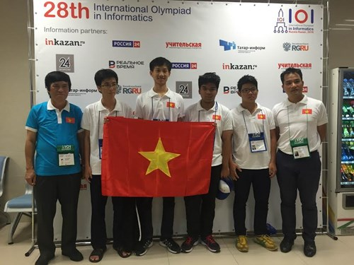
Đội tuyển quốc gia Việt Nam tham gia kỳ thi Olympic Tin học quốc tế năm 2016
GD&TĐ - Thông tin từ Cục Khảo thí và Kiểm định chất lượng giáo dục, kỳ Olympic Tin học quốc tế năm 2016, cả 4 thí sinh của đội tuyển quốc gia Việt Nam đều đoạt huy chương, gồm: 2 huy chương vàng, 1 huy chương bạc và 1 huy chương đồng.
Chủ nhân của 2 huy chương vàng là Phan Đức Nhật Minh, học sinh lớp 12, Trường Trung học phổ thông chuyên Khoa học Tự nhiên, Đại học Quốc gia Hà Nội và Phạm Cao Nguyên, học sinh lớp 11, Trường Trung học phổ thông chuyên Khoa học Tự nhiên, Đại học Quốc gia Hà Nội.
Huy chương bạc thuộc về Trần Tấn Phát, học sinh lớp 12, Trường Phổ thông Năng khiếu, Đại học Quốc gia Thành phố Hồ Chí Minh.
Huy chương đồng thuộc về Lê Quang Tuấn, học sinh lớp 11, Trường Trung học phổ thông chuyên Đại học Sư phạm Hà Nội.
Olympic Tin học quốc tế lần thứ 28 năm 2016 tổ chức tại Cộng hoà Liên bang Nga với tổng số 308 thí sinh đến từ 81 quốc gia và vùng lãnh thổ.
Có 154 thí sinh đoạt huy chương (26 huy chương vàng 51 huy chương bạc và huy chương HC đồng), chiếm 50,0% số thí sinh tham dự.
Các nước có 3 HC vàng là Nga, Mỹ, Trung Quốc; 5 nước có 2 huy chương vàng là Việt Nam, Iran, Nhật Bản, Ba Lan, Hàn Quốc.
Theo cách xếp hạng không chính thức dựa trên số Huy chương đạt được, Việt Nam đứng thứ 7/81 quốc gia và vùng lãnh thổ tham dự.
Đây cũng là kết quả cao nhất của đội tuyển quốc gia Việt Nam trong các kỳ tham dự Olympic Tin học quốc tế từ năm 2000 đến nay.
Bộ GD&ĐT sẽ đón và chúc mừng thành tích của đoàn dự thi Olympic Tin học quốc tế năm 2016 tại sân bay quốc tế Nội Bài vào hồi 8 giờ 20 phút ngày 23/8/2016 (sáng thứ Ba).
PV

